Manual de Usuario
Alvaro Josué Morales Rodríguez – EDD1s2024 – sección C
Contenido
comienzo 1
Apartado administrador 1
Apartado usuario 2
Menú de reportes 3
Menú de navegación de imágenes 3
Carga masiva 4
Menú de graficación de imágenes 4

comienzo
Cuando Inicializamos la aplicación lo primero que nos aparecerá será lo siguiente:
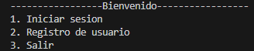
Para seleccionar una de las respuestas solamente ingresamos el numero para que nos aparezca lo que deseamos hacer.

Apartado administrador
Cuando ingresamos el usuario y la contraseña del administrador entraremos al menú de administrador, este contiene lo siguiente.
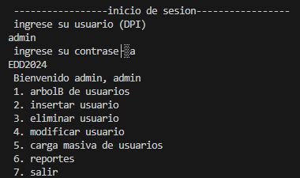
En la opción 1 nos graficara el árbol B de los usuarios que están cargados.
En la opción 2 insertaremos un usuario de forma manual donde nos van a pedir el nombre, el DPI y la contraseña del mismo.
En la opción 3 eliminaremos un usuario donde solamente se nos pedirá el DPI
En la opción 4 modificaremos un usuario donde nos va a pedir el DPI del usuario y la contraseña del mismo, esto para proteger la privacidad del usuario, luego de ingresado estas podremos cambiar el nombre, el DPI y la contraseña.
En la opción 5 haremos una carga masiva del json que está seleccionado internamente, para cargar un json este debe de estar en la raíz y debe de llamarse users.json.
En la opción 6 desplegaremos un submenú que se mostrara mas adelante.
En la opción 7 solo saldremos del usuario administrador.

Estas son las opciones que nos aparecen para los reportes.
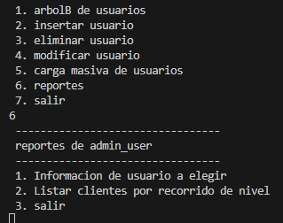
En la opción 1 de este menú podremos obtener la información de un usuario solamente ingresando su DPI
En la opción 2 podremos hacer un recorrido de nivel de los clientes que están registrados.
En la opción 3 solamente saldremos de este menú y regresaremos al del administrador.

Apartado usuario
Ingresando como usuario obtendremos la bienvenida.
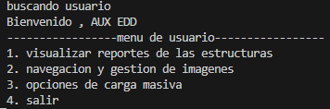
Dentro del menú de usuario podremos encontrar esas 5 opciones.
En la opción 1 podremos abrir otro submenú llamado menú de reportes donde podremos manejar todo lo que se relaciona con los reportes de las estructuras, mas adelante lo veremos.
En la opción 2 podremos realizar las acciones con las imágenes haciendo uso de un submenú llamado “menú de navegación de imágenes”.
En la opción 3 podremos hacer una carga masiva haciendo uso de un submenú llamado “carga masiva” que veremos mas adelante.
En la opción 4 saldremos del usuario.

Menú de reportes
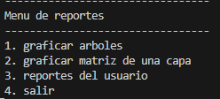
En la opción 1 podremos graficar los arboles de las capas, álbumes y las imágenes que están cargadas.
En la opción 2 podremos graficar una capa de forma separada ingresando solamente su id.
En la opción 3 podremos ver el reporte del usuario, se puede ver como si fuera un breve resumen.

Menú de navegación de imágenes
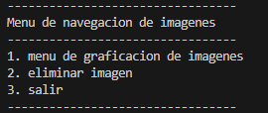
En la opción 1 podremos entrar a un menú donde podremos graficar las imágenes que están cargadas de diferentes maneras.
En la opción 2 vamos a poder eliminar una imagen.
En la opción 3 saldremos del submenú

Carga masiva
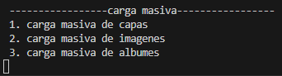
Aquí podremos hacer la carga masiva de las capas, imágenes y álbumes, se recomienda hacerlo en ese orden para evitar conflictos.
En la opción 1 vamos a poder cargar de forma masiva por medio de un json todas las capas.
En la opción 2 vamos a poder cargar de forma masiva por medio de un json todas las imagenes.
En la opción 3 vamos a poder cargar de forma masiva por medio de un json todas los albumes.

Menú de graficación de imágenes
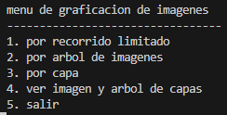
En la opción 1 vamos a poder graficar una imagen limitando sus capas y eligiendo el tipo de recorrido como preorden, inorden y postorden.
En la opción 2 vamos a poder graficar una imagen haciendo uso de su árbol de capas.
En la opción 3 vamos a poder graficar capa por capa de una imagen.
En la opción 4 vamos a poder graficar el árbol de imágenes y el árbol de capas de una imagen en concreto para que aparezcan juntas.
En la opción 5 salimos del menú de graficacion

